Ψηφιακές Τηλεπικοινωνίες

Ρουχωτά Ειρήνη

ΑΜ: 1059654

**2020-2021**

**A ΜΕΡΟΣ ΕΡΓΑΣΙΑΣ – Huffman Code**

Τι είναι ο κώδικας Huffman;

* O κώδικας Huffman είναι μια μέθοδος συμπίεσης τόσο για εικόνες όσο και για αρχεία κειμένου. H επιτυχία του έγκειται στον ***προθεματικό*** κώδικα, ο οποίος παράγεται. Πιο συγκεκριμένα, κάθε σύμβολο του αλφαβήτου μιας διακριτής πηγής αντιστοιχίζεται σε μια ακολουθία από δυαδικά ψηφία. Έτσι προκύπτουν οι κωδικές λέξεις. Για μια πηγή με Ν σύμβολα, η διαδικασία του αλγορίθμου θα επαναληφθεί Ν-1 φορές. Η ιδέα είναι ότι σε κάθε βήμα γίνεται αναδιάταξη των συμβόλων με φθίνουσα πιθανότητα εμφάνισης τους. Στα λιγότερο δύο πιθανά σύμβολα αντιστοιχίζεται ένα δυαδικό σύμβολο στο καθένα και στο επόμενο βήμα του ενοποιούνται σαν ένα σύμβολο. Η πιθανότητα εμφάνισης του ενοποιημένου συμβόλου στο επόμενο βήμα ισούται με το άθροισμα των πιθανοτήτων των δύο αυτών συμβόλων. Η κωδική λέξη προκύπτει στο τέλος παίρνοντας με αντίστροφη σειρά τις αναθέσεις δυαδικών συμβόλων που προέκυψαν σε κάθε βήμα. Με αυτό λοιπόν τον τρόπο, πετυχαίνουμε χαμηλό μέσο μήκος.

ΑΠΑΝΤΗΣΕΣ

1. α. Σκοπός είναι να κατασκευαστεί η αντίστοιχη συνάρτηση της MATLAB huffmandict().

[[dict,avglen] = huffmandict(symbols,prob)](https://www.mathworks.com/help/comm/ref/huffmandict.html#d122e50782)

Είσοδος: το διάνυσμα του αλφαβήτου εισόδου, πιθανότητα εμφάνισης κάθε συμβόλου. Τα μήκη των δύο διανυσμάτων πρέπει να είναι ίδια

Έξοδος: λεξικό δυαδικού κώδικας Huffman, μέσο μήκος κώδικα του λεξικού σύμφωνα με τη πιθανότητα εμφάνισης του κάθε συμβόλου εισόδου

Η υλοποίηση της συνάρτησης αυτής βρίσκεται στο αρχείο ***myhuffmandict (εδώ)*** με αντίστοιχα σχόλια στον κώδικα για περαιτέρω ανάλυση.

β. Η huffmanenco() κωδικοποιεί μία ακολουθία από σύμβολα σε δυαδικά ψηφία.

[code](https://www.mathworks.com/help/comm/ref/huffmanenco.html#mw_3101491a-0082-4ca6-bb8e-f41a3552c432) = huffmanenco([sig](https://www.mathworks.com/help/comm/ref/huffmanenco.html" \l "d122e51319),[dict](https://www.mathworks.com/help/comm/ref/huffmanenco.html#mw_8375f27d-df67-434b-8b66-111d4bef63ce))

Είσοδος: ακολουθία λέξεων, κωδικές λέξεις που έχουν παραραχθεί από την huffmandict και βρίσκονται αποθηκευμένες στο dict

Έξοδος: ο κωδικοποιημένος κώδικας, όπου κάθε σύμβολο έχει αντιστοιχηθεί σε μία κωδική λέξη

Η υλοποίηση της συνάρτησης αυτής βρίσκεται στο αρχείο ***myhuffmanenco*** με αντίστοιχα σχόλια στον κώδικα για περαιτέρω ανάλυση.

γ. Η huffmandeco() κάνει την αντίστροφη διαδικασία της huffmanenco(), δηλαδή από μία δοσμένη δυαδική ακολουθία αντιστοιχίζεται σε σύμβολα.

Είσοδος: ακολουθία από bit παραγόμενη από τη συνάρτηση huffmanenco(), το λεξικό dict που είχε παραχθεί από τη huffmandict()

Έξοδος: ο αποκωδικοποιημένος κώδικας, όπου ακολουθία από bits έχει αντιστοιχηθεί σε ένα από τα σύμβολα του αλφαβήτου

Η υλοποίηση της συνάρτησης αυτής βρίσκεται στο αρχείο ***myhuffmandeco*** με αντίστοιχα σχόλια στον κώδικα για περαιτέρω ανάλυση.

1. Ο κώδικας σχετικά με την υλοποίηση του ερωτήματος αυτού βρίσκεται στο αρχείο **erotima2.m.**

**Για τη πηγή Α**

* + Αλφάβητο εισόδου: οι χαρακτήρες a-z
  + Οι αντίστοιχες πιθανότητες ήταν στο αντίστοιχο link της εκφώνησης.
  + Στη συνέχεια φτιάχνουμε τη τυχαία πηγή Α με βάση τη randsrc
  + Καλούμε την myhuffmandict για να προκύπτει η κωδικοποίηση Huffman, για κάθε σύμβολο του αλφαβήτου μας

*Παρατήρηση: Η κωδικοποίηση θεωρείται σωστή, καθώς γράμματα με μεγαλύτερη πιθανότητα εμφάνισης κωδικοποιούνται με λιγότερα bit έναντι αυτών που εμφανίζονται με μικρότερη*

* + Με την myhuffmanenco, κωδικοποιούμε τη πηγή μας με βάση το λεξικό που παράχθηκε στο παραπάνω βήμα
  + Καλούμε την myhuffmandeco, για να αποκωδικοποιήσουμε την παραπάνω κωδικοποίηση
  + Αν η πηγή μας η αρχική, ταυτίζεται με την παραπάνω αποκωδικοποίηση, τότε λειτουργεί ορθά η κωδικοποίηση Huffman

Τα αποτελέσματα για την πηγή Α είναι:

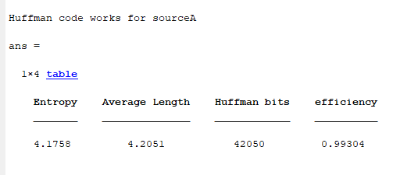

Για τη πηγή Β ακολουθήσαμε τα ίδια βήματα με παραπάνω, με τη μόνη διαφορά ότι η πηγή μας τώρα προέρχεται από το kword.txt .

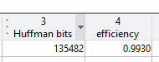

Ένα βασικό συμπέρασμα είναι ότι η εντροπία της κάθε πηγής έχει πολύ κοντινή τιμή με το μέσο μήκος κώδικα. Η αποδοτικότητα του αλγορίθμου και στις δύο περιπτώσεις είναι παραπάνω από 0,99! Τέλος, τα huffman bits που χρειάστηκαν για την κωδικοποίηση της πηγής Β (135482) είναι κατά πολύ περισσότερα από αυτά που χρειάστηκαν για την κωδικοποίηση της πηγής Α (42050). Αυτό είναι λογικό άμα σκεφτεί κανείς ότι οι χαρακτήρες προς κωδικοποίηση στο αρχείο είναι 29384. Οι συναρτήσεις λειτουργούν ορθά και στις δύο περιπτώσεις, αφού η αρχή πηγή ταυτίζεται με την αποκωδικοποιημένη.

1. Στο ερώτημα αυτό πρέπει να λάβουμε υπόψιν μας την πιθανότητα εμφάνισης ενώ συμβόλου στηριζόμενοι στο kword.txt, σε αντίθεση με πριν που χρησιμοποιούσαμε την πιθανότητα εμφάνισης κάθε συμβόλου από το link της εκφώνησης. Η κωδικοποίηση είναι αναμενόμενη, αφού σύμβολα με μεγαλύτερη πιθανότητα εμφάνισης κωδικοποιούνται με λιγότερα bits έναντι αυτών με λιγότερη πιθανότητα εμφάνισης που κωδικοποιούνται με περισσότερα bits.

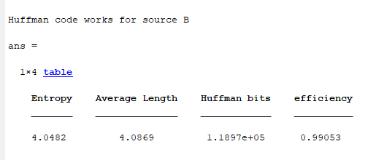

Είναι φανερό ότι τα huffman bits σε αυτή τη περίπτωση είναι 118971 έναντι πριν που ήταν 135482. Αυτό είναι λογικό, αφού τώρα λαμβάνεται υπόψιν το αρχείο κειμένου και έτσι σύμβολα με συχνότερη εμφάνιση αντιστοιχούν σε λιγότερα bit. Επίσης, η εντροπία και σε αυτή τη περίπτωση ισούται με το μέσο μήκος κώδικα.

1. Στο ερώτημα αυτό ζητείται να φτιάξουμε δεύτερη τάξης επέκταση της πηγής Α. Αυτό σημαίνει ότι πρέπει να πάρουμε όλους τους πιθανούς συνδυασμών ζευγών του αγγλικού αλφαβήτου. Άρα τώρα το αλφάβητό μας θα αποτελείται από 676 σύμβολα (26^2). Επίσης οι πιθανότητες αυτών, θα ισούται με την πιθανότητα να εμφανιστεί το ένα σύμβολο επί την πιθανότητα να βρεθεί το δεύτερο σύμβολο του ζευγαριού. Αυτό σημαίνει ότι οι πιθανότητες για κάθε ζεύγος-σύμβολο μειώνονται, σε αντίθεση με το να είχαμε μονά σύμβολα. Έτσι, αφού οι πιθανότητες είναι πολύ μικρές, η κωδικοποίηση για κάθε σύμβολο του καινούργιου αυτού αλφαβήτου αυξάνονται ακόμα και μέχρι 20 bits χρησιμοποιούνται για την κωδικοποίηση ενός ζεύγους.

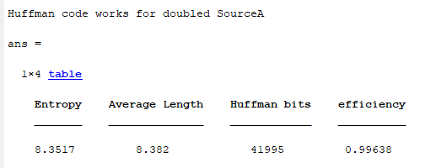

Τα συμπεράσματα είναι:

α. Η εντροπία και το μέσο μήκος κώδικα έχουν κοντινές τιμές

β. Η εντροπία και το μέσο μήκος κώδικα έχουν διπλασιαστεί σε σχέση με τα προηγούμενα ερωτήματα.

γ. Η απόδοση έχει αυξηθεί

δ. Τα bits που χρειάστηκαν για την κωδικοποίηση της πηγής είναι 41995, ενώ στο προηγούμενο ερώτημα ήταν 42050

Το (β) μπορεί να αιτιολογηθεί και από τη θεωρία



Στην περίπτωση μας το n=2 οπότε για αυτό προκύπτει ότι η δευτέρας τάξης εντροπία ισούται με το διπλασιασμό της εντροπίας που είχαμε στο δεύτερο ερώτημα.

Η καλύτερη απόδοση μπορεί να αποδειχθεί και θεωρητικά ξεκινώντας από το γνωστό τύπο: (όπου L το μήκος του προθεματικού κώδικα)



Εφαρμόζοντας τον παραπάνω τύπο για n-οστής επέκτασης πηγής:

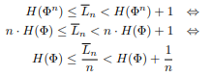

Έτσι, καθώς το *n* αυξάνει τόσο περισσότερο το μήκος του προθεματικού κώδικα πλησιάζει την εντροπία της πηγής (=βέλτιστο μήκος κώδικα) και η απόδοση της κωδικοποίησης τείνει στο 1 καθώς το n τείνει στο άπειρο.

1. i. Κωδικοποιώντας τη πηγή Β με τις πιθανότητες ζευγών χαρακτήρων του προηγούμενου ερωτήματος παίρνουμε τα εξής αποτελέσματα:

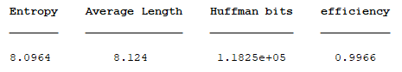

Ii. Eνώ κωδικοποιώντας με βάση τις πιθανότητες για ζεύγη χαρακτήρων από το αρχείο κειμένου έχουμε:

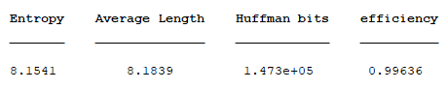

Είναι φανερό ότι στη (ii) τα huffman bits που χρησιμοποιήθηκαν είναι περισσότερα 147302>118249. Αυτό συνέβη γιατί αυξήθηκε το μήκος των κωδικών λέξεων του dict σε σχέση με το προηγούμενο ερώτημα. Αυτό σημαίνει ότι και μειώθηκαν οι πιθανότητες των ζευγών. Στη (ι) περίπτωση, έχουμε λιγότερα στοιχεία προς κωδικοποίηση. Επίσης, παρατηρούμε ότι στη (ι) περίπτωση έχει αυξηθεί η απόδοση του huffman code, αφού πλησιάζουμε σημαντικά την εντροπία. (η διαφορά μεταξύ εντροπίας είναι 0.0276.) Τέλος, γνωρίζουμε ότι και στις δύο περιπτώσεις έχει εφαρμοστεί σωστά ο κώδικας Huffman, αφού οι αρχικές πηγές ταυτίζονται με τις αποκωδικοποιημένες. Εμφανίζεται και σχετικό μήνυμα στον κώδικα.

**Γ ΜΕΡΟΣ - Μελέτη Απόδοσης Ομόδυνου Ζωνοπερατού Συστήματος M-PΑΜ**

**Βασικά Σημεία**

Κατά τη μετάδοση ψηφιακής πληροφορίας, δηλαδή μιας ακολουθίας από bits, μέσα από **AWGN** κανάλι, πρέπει η πληροφορία αυτή να μετατραπεί σε αναλογικές κυματομορφές, μιας και το κανάλι, που είναι πάντα αναλογικό, μπορούν να μεταδοθούν μόνο αναλογικά σήματα. Η αντιστοίχιση των bits σε αναλογικές κυματομορφές ονομάζεται **διαμόρφωση** και γίνεται στον Μ-διαμορφωτή.

Με τον αριθμό **Μ** δηλώνεται το **πλήθος των συμβόλων** του διαμορφωτή, δηλαδή το πλήθος όλων των διαφορετικών κυματομορφών στις οποίες θα αντιστοιχισθεί η ακολουθία bit , που είναι ως είσοδος σε αυτόν.

Ένα από τα είδη διαμόρφωσης είναι η **διαμόρφωση κατά πλάτος**. (ΡΑΜ)

Για την Μ-ΡΑΜ διαμόρφωση χρησιμοποιείται μια βασική κυματομορφή, η οποία τροποποιείται κατά πλάτος ώστε να δημιουργηθούν οι Μ-κυματομορφές ή αλλιώς τα Μ σύμβολα. Εφαρμόζεται τόσο σε κανάλια βασικής ζώνης όσο και σε ζωνοπερατά κανάλια.

Στο **pam_coding.m** έχει μοντελοποιηθεί το παρακάτω

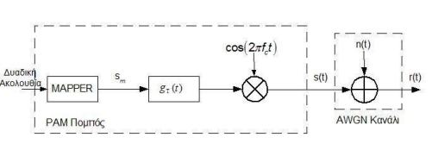

**Είσοδος:** Τυχαία ακολουθία από bit π.χ. bit_stream= randsrc(1,10000,[0 1]); , πλήθος συμβόλων του διαμορφωτή (πρέπει πολλαπλάσιο του 2), τιμή μηδέν για μη κωδικοποίηση Gray και 1 για κωδικοποίηση Gray, καθορισμένες τιμές SNR

**Έξοδος:** από το σχήμα την r(t)=s(t)+n(t), τα σύμβολα που έχουν ταιριαστεί με την αρχική ακολουθία bits

Ορίζω χρήσιμες μεταβλητές όπως:

* Eb=1/log2(M) %Ενέργεια ανά bit
* Tsymbol=4; %περίοδος συμβόλου
* Tc=0.4; %φέρουσα περίοδος σε μsec
* fc=1/Tc; %φέρουσα συχνότητα σε μsec
* Tsample=Tc/4; %περίοδος δειγματοληψίας σε μsec
* No=Eb/10^(SNR/10) % Νο/2 είναι φασματική πυκνότητα ισχύος θορύβου
* g_t=sqrt(2/Tsymbol) %ορθογώνιος παλμός
* Eg=(g_t^2)*Tsymbol; %ενέργεια ορθογώνιου παλμού
* t=0:Tsample:Tsymbol; %άξονας του χρόνου
* A=sqrt(3/(Eg*(M^2-1))) %ενέργεια συμβόλου
* m=(1:M); %διάνυσμα συμβόλων
* sm=(2*m-1-M)*A; %παράγοντας για την μορφή των κυματομορφών

Στη συνέχεια κατασκευάζεται ο mapper με ή χωρίς κωδικοποίηση **Gray.**

Στην κωδικοποίηση Gray, τα **διαδοχικά σύμβολα διαφέρουν** μεταξύ τους κατά **ένα bit**, όπως φαίνεται και παρακάτω

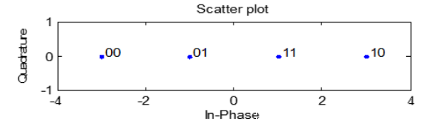

**Σχήμα: Διάγραμμα αστερισμού για διαμόρφωση 4-ΡΑΜ**

Η κωδικοποίηση Gray **ελαχιστοποιεί τον αριθμό των λάθος bits**, αφού συνήθως ένα λάθος σύμβολο ανιχνεύεται ως το γειτονικό του. Σε αυτή τη περίπτωση, **κάθε λάθος σύμβολο θα δίνει μόνο ένα λάθος bit.**

Απαραίτητο επίσης είναι το διάνυσμα **matched_symbols**, το οποίο περιέχει τα σύμβολα που έχουν “ταιριαστεί” με την αρχική ακολουθία εισόδου.

Τέλος, κατασκευάζεται το σήμα 

Προστίθεται σε αυτόν ο **λευκός θόρυβος** μηδενικής μέσης τιμής και διασποράς **No/2.**

noise=random('Normal',0,sqrt(No/2),size(signal));

Στο **pam_decoding.m** έχει μοντελοποιηθεί η αντίστοφη διαδικασία

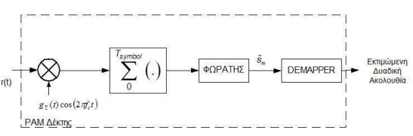

**Είσοδος:** Μ πλήθος συμβόλων, 0 ή 1 χωρίς ή με κωδικοποίηση gray , το r(t) από τη προηγούμενη διαδικασία

**Έξοδος:** εκτιμώμενη δυαδική ακολουθία, εκτιμώμενα σύμβολα

Ακολουθώντας πιστά το σχήμα, κατασκευάζεται το

r(t).*(g_t.*cos(2*pi*fc*t))

Καθώς και ο αθροιστής

sum(r(t).*(g_t.*cos(2*pi*fc*t)) ,2) (1)

Στη συνέχεια υλοποιείται ο φωρατής, ο οποίος αποφασίζει έχοντας ως δεδομένο το (1) σε ποιο σύμβολο βρίσκεται εγγύτερα. Για να το κάνουμε αυτό βρίσκουμε την ελάχιστη τιμή της απόλυτης διαφοράς του sm-(1).

min|sm-r_add(i)|

Έτσι βρίσκουμε το s_hat.

Για τον demapper σημαντικό ρόλο παίζει το **λογικό διάνυσμα** vector, η οποία παίρνει σε κάθε θέση την τιμή 1 αν το εκτιμώμενο σύμβολο υπάρχει στον mapper που είχε κατασκευαστεί νωρίτερα, αλλιώς λαμβάνει την τιμή μηδέν.

Τέλος, έχοντας τώρα τα “ταιριασμένα” σύμβολα, μπορούμε να τα μετατρέψουμε σε διάνυσμα γραμμής, προκειμένου να μπορέσουμε να το συγκρίνουμε με το αρχικό bit_stream. Με αυτό τον τρόπο προκύπτει το bin_est.

Στο **calculate.m** υπολoγίζεται

* **Bit Error Rate**

Έχοντας ως δεδομένα την ακολουθία bit εισόδου και την εκτιμώμενη δυαδική ακολουθία , παίρνουμε το άθροισμα του πλήθους των διαφορετικών τιμών ανάμεσα τους και το διαιρούμε με το μήκος της αρχικής ακολουθίας bit.

* **Symbol Error Rate**

Aκολουθείται η ίδια λογική με τη μόνη διαφορά ότι η σύγκριση γίνεται ανάμεσα στα matched_symbol που έχει προκύπτει από το pam_coding και στο s_hat, την εκτίμηση για κάθε διάνυσμα συμβόλου που έχει προκύψει από το pam_decoding.

Στο **ber.m** και **ser.m** γίνονται τα plot για το **Βit Error Rate** και **Symbol Error Rate** αντίστοιχα.

Οι γραφικές παραστάσεις που προέκυψαν είναι:

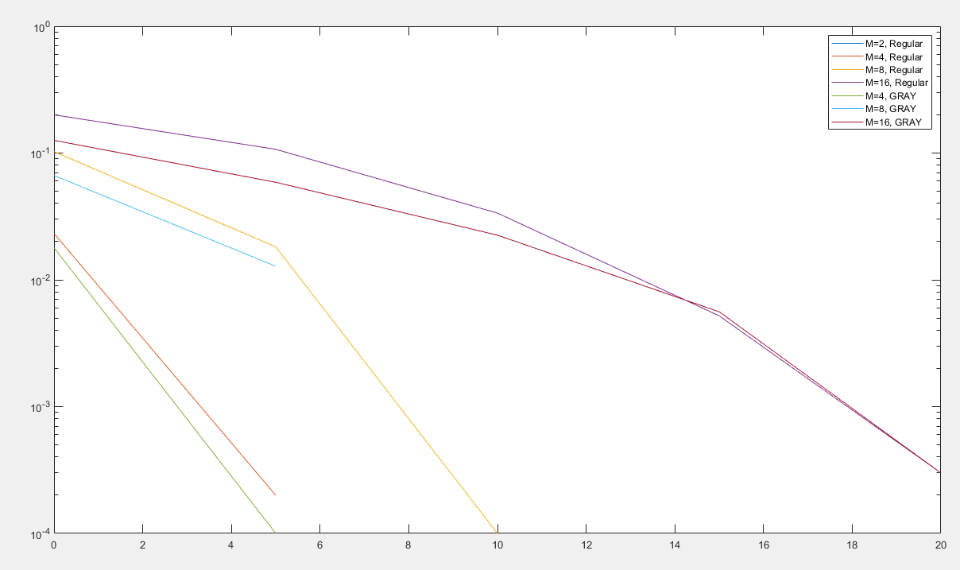

**Σχήμα: BER/SNR**

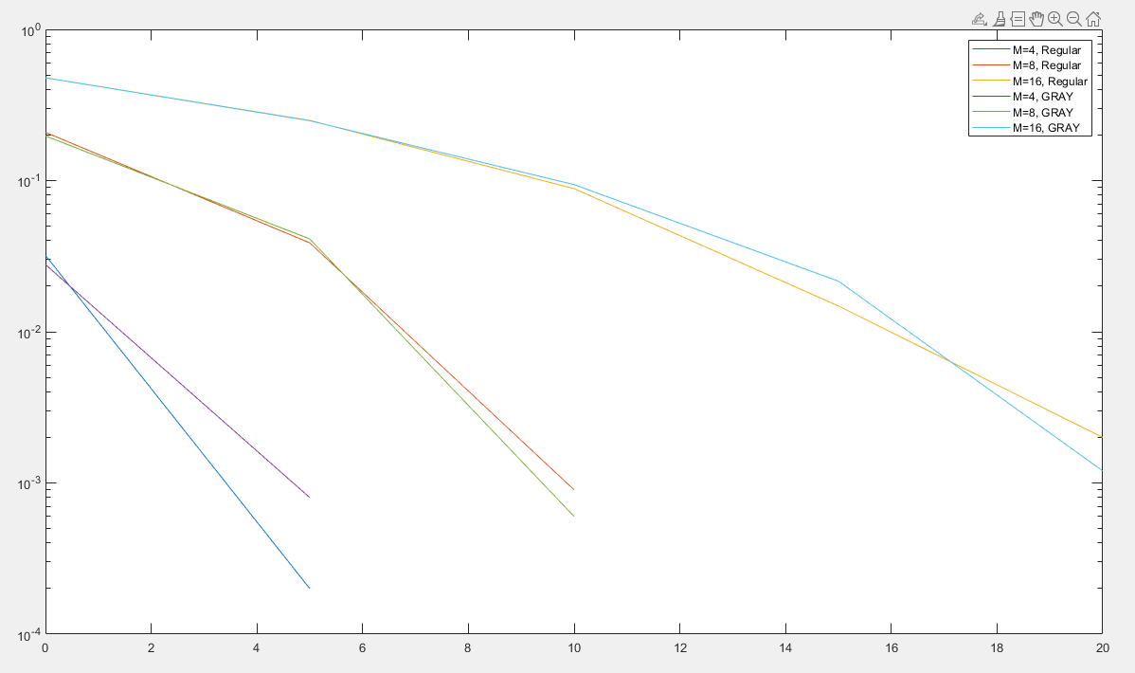

**Σχήμα: SER/SNR**

**ΚΩΔΙΚΕΣ ΜΕ ΑΝΑΛΥΣΗ**

**myffmandict**

function [ dict, avglen ] = myhuffmandict(s, p ) %symbols my alphabet and p equals to probabilities of each symbol

if length(s) ~= length(p),

error('The vector s and p must have the same dimensions')

end;

if (sum(p)-1)>10e-10,

error('The sum of propabilities must equal to one')

end;

p = p(:)';

n=length(p);

q=p; %copy the propabilities to vector q

m=zeros(n-1,n);

for i=1:n-1,

[q,l]=sort(q);

m(i,:)=[l(1:n-i+1),zeros(1,i-1)];

q=[q(1)+q(2),q(3:n),1];

end;

%initialize the matrix c, which keeps the prefix code

for i=1:n-1,

c(i,:)=blanks(n*n);

end;

c(n-1,n)='0'; %put the first zero starting from the bottom

c(n-1,2*n)='1'; %put the first one starting from the bottom

for i=2:n-1, %make the code to be prefix with zeros and ones

c(n-i,1:n-1)=c(n-i+1,n*(find(m(n-i+1,:)==1))-(n-2):n*(find(m(n-i+1,:)==1)));

c(n-i,n)='0' ;

c(n-i,n+1:2*n-1)=c(n-i,1:n-1);

c(n-i,2*n)='1';

for j=1:i-1,

c(n-i,(j+1)*n+1:(j+2)*n)=c(n-i+1,...

n*(find(m(n-i+1,:)==j+1)-1)+1:n*find(m(n-i+1,:)==j+1));

end;

end;

for i=1:n, %calculate the length of each codeword

code(i,1:n)=c(1,n*(find(m(1,:)==i)-1)+1:find(m(1,:)==i)*n);%the code for each symbol (in ascii format)

len(i)=length(find(abs(code(i,:))~=32)); %the number of bits needed for each code

end

dict = cell(numel(p)+1,5); %create a dict type cell with rows=number of possibilities and 5 columns

dict{1,1} = {'Symbols'};

dict{1,2}= {'Codeword'};

dict{1,3} = {'length of codeword'};

dict{1,4} = {'possibility of each symbols'};

dict{1,5}= {'len(i)*p(i)'};

for i=2:numel(p)+1

dict{i,1} = s(i-1);

tempC = double(code(i-1,:))-48;

dict{i,2} = tempC(tempC>=0);

dict{i,3} = len(i-1);

dict{i,4} = p(i-1);

dict{i,5} = dict{i,3}*dict{i,4};

end

avglen = sum(cellfun(@double,dict(2:numel(p)+1,5))); %calculate the sum of p(i)*length(i)

end

**myffmanenco**

function bit_stream = myhuffmanenco(signal,dict)

symbols = [dict{2:size(dict,1),1}]; %get the symbols from dict

bit_stream = cell(numel(signal),1); %initialize the bit stream

for i = 1:numel(bit_stream)

index = strfind(symbols,signal(i));%search the signal(i) to find in the symbols and keeps the index

bit_stream{i} = dict{index+1,2}; %get the codeword of that symbol

end

end

**myffmandeco**

function [ sig ] = myhuffmandeco( bit_stream,dict )

N=size(dict,1)-1

sig = [];

for i=1:size(bit_stream,1)

for j=1:N

if isequal(dict{j+1,2},bit_stream{i})

sig = [sig dict{j+1,1}];

break;

end

end

end

end

**info_table**

function [info] = info_table(dict,code)

p = [dict{2:size(dict,1),4}];

H=p*log2(1./p)';

avglen = sum(cellfun(@double,dict(2:numel(p)+1,5)));

efficiency = H/avglen;

for i=1:size(code,1)

len(i)=length(code{i,1});

end;

huffmanbits=sum(len);

info=table(H,avglen,huffmanbits,efficiency,'VariableNames',{'Entropy' 'Average Length' 'Huffman bits' 'efficiency'});

end

**ΕΡΩΤΗΜΑ 2**

%%%%%SOURCE A%%%%%%%%%%%%

alphabet =char([97:122]); %ascii table letters a-z (97-122)

prob =[0.0816700000000000;0.0149200000000000;0.0278200000000000;0.0425300000000000;0.127020000000000;0.0222800000000000;0.0201500000000000;0.0609400000000000;0.0696600000000000;0.00153000000000000;0.00772000000000000;0.0402500000000000;0.0240600000000000;0.0674900000000000;0.0750700000000000;0.0192900000000000;0.000950000000000000;0.0598700000000000;0.0632700000000000;0.0905600000000000;0.0275800000000000;0.00978000000000000;0.0236000000000000;0.00150000000000000;0.0197400000000000;0.000750000000000177]';

sourceA = alphabet(randsrc(1,10000,[1:26; prob])); %generate a rand source of 10000 symbols of english letters

dictA = myhuffmandict(alphabet,prob);

codeA = myhuffmanenco(sourceA,dictA);

decodedA = myhuffmandeco(codeA,dictA);

if strcmp(sourceA,decodedA) %check if decoded data equals to the original data

disp('Huffman code works for sourceA')

end

info_table(dictA,codeA)

%%%%%%%%%%%SOURCE B%%%%%%%%%%%%%%%%%%

ascii_number = double(lower(fscanf(fopen('kwords.txt','r'),'%s')))-96; %keep the ascii number of each letter of file kwords. Because the numbers exceeds 96(means not letters a to z) we substract 96

ascii_number= ascii_number(ascii_number>0 & ascii_number<=26)+96;%ascii format in order all symbolas must me letters(97-122)

sorted_ascii=char(sort(unique(ascii_number)));%letters in order

sourceB=char(ascii_number);%generate the correct source

dictB=myhuffmandict(sorted_ascii,prob); %follow the same procedure as before

codeB=myhuffmanenco(sourceB,dictB);

decodedB=myhuffmandeco(codeB,dictB);

if strcmp(sourceB,decodedB)

disp('Huffman code works for source B')

end;

info_table(dictB,codeB)

**ΕΡΩΤΗΜΑ 3**

ascii_number = double(lower(fscanf(fopen('kwords.txt','r'),'%s')))-96; %keep the ascii number of each letter of file kwords. Because the numbers exceeds 96(means not letters a to z) we substract 96

ascii_number= ascii_number(ascii_number>0 & ascii_number<=26)+96;%ascii format in order all symbolas must me letters(97-122)

sorted_ascii=char(sort(unique(ascii_number)));%letters in order

A=(sort(unique(ascii_number)));

[A,j] = unique(A(:)) ;

[Idx ,Idx] = ismember(ascii_number,A);%returns the index in which element of ascii_number is found on matrix A

count = histc(Idx(:),1:length(A)) ;%calculates the occurences of each symbol

%%%find the possibilites of each symbol in the 'kwords' text

count=count';

proB=count/sum(count);

sourceB=char(ascii_number);%generate the correct source

dictB=myhuffmandict(sorted_ascii,proB); %follow the same procedure as before

codeB=myhuffmanenco(sourceB,dictB);

decodedB=myhuffmandeco(codeB,dictB);

if strcmp(sourceB,decodedB)

disp('Huffman code works for source B')

end;

info_table(dictB,codeB)

**ΕΡΩΤΗΜΑ 4**

alphabet =char([97:122]); %ascii table letters a-z (97-122)

prob =[0.0816700000000000;0.0149200000000000;0.0278200000000000;0.0425300000000000;0.127020000000000;0.0222800000000000;0.0201500000000000;0.0609400000000000;0.0696600000000000;0.00153000000000000;0.00772000000000000;0.0402500000000000;0.0240600000000000;0.0674900000000000;0.0750700000000000;0.0192900000000000;0.000950000000000000;0.0598700000000000;0.0632700000000000;0.0905600000000000;0.0275800000000000;0.00978000000000000;0.0236000000000000;0.00150000000000000;0.0197400000000000;0.000750000000000177]';

sourceA = alphabet(randsrc(1,10000,[1:26; prob]));

[X,Y] = meshgrid(1:26, 1:26); %create two matrixes with the same elements but different structure

newp = prod(prob([X(:) Y(:)]'))'; %new propabilities of each double

news = [1:676]'; %the total doubles are 676 = 26 * 26

newsig = reshape([double(sourceA)-96],2,5000)'; %produce our new sourceA,which includes now doubles

newsig(:,1) = newsig(:,1) - 1;

newsig = newsig(:,1)*26+newsig(:,2);%multiply by 26, our alphabet is from 1-676 not only 26

%%%%%%Follow the same procedure as before for Huffman code

newdict = myhuffmandict(news,newp);

codeA= myhuffmanenco(newsig,newdict);

decodedA = myhuffmandeco(codeA,newdict); %Now decodedA has numbers, while sourceA is with double chars

%%%%%%%%%%%%%%

newresp = ones(2,5000); %response matrix

newresp(2,:) = mod(decodedA,26);

temp = (newresp(2,:)==0);

newresp(newresp==0) = 26;

newresp(1,:) = floor(decodedA/26)+1;

newresp(1,temp) = newresp(1,temp)-1;

%%%%Check if Huffman works

newresp = char(newresp+96); %from double to char a to z

newresp = newresp(:)';

if strcmp(newresp,sourceA)

disp 'Huffman code works for doubled SourceA'

end

info_table(newdict,codeA)

**ΕΡΩΤΗΜΑ 5**

%%%Kvdikopoisi tis pigis B me dictA

%%%%%get source B

ascii_number = double(lower(fscanf(fopen('kwords.txt','r'),'%s')))-96; %keep the ascii number of each letter of file kwords. Because the numbers exceeds 96(means not letters a to z) we substract 96

ascii_number= ascii_number(ascii_number>0 & ascii_number<=26)+96;%ascii format in order all symbolas must me letters(97-122)

sorted_ascii=char(sort(unique(ascii_number)));%letters in order

A=(sort(unique(ascii_number)));

[A,j] = unique(A(:)) ;

[Idx ,Idx] = ismember(ascii_number,A);%returns the index in which element of ascii_number is found on matrix A

count = histc(Idx(:),1:length(A)) ;%calculates the occurences of each symbol

%%%find the possibilites of each symbol in the 'kwords' text

count=count';

proB=count/sum(count);

sourceB=char(ascii_number);

%%%%%%%%%%

%alphabet =char([97:122]); %ascii table letters a-z (97-122)

pro = [11.602 4.702 3.511 2.670 2.007 3.779 1.950 7.232 6.286 0.597 0.590 2.705 4.383 2.365 6.264 2.545 0.173 1.653 7.755 16.671 1.487 0.649 6.753 0.017 1.620 0.034]/100;

[X,Y] = meshgrid(1:26, 1:26); %create two matrixes with the same elements but different structure

newpB = prod(pro([X(:) Y(:)]'))'; %new propabilities of each double for dict from link

newpA = prod(proB([X(:) Y(:)]'))'; %new propabilities of each double for dict from kword

news = [1:676]'; %the total doubles are 676 = 26 * 26

newsigB = reshape([double(sourceB)-96],2,numel(sourceB)/2)';

newsigB(:,1) = newsigB(:,1) - 1;

newsigB = newsigB(:,1)*26+newsigB(:,2)΄; %multiply by 26, our alphabet is from 1-676 not only 26

%%%%%%Follow the same procedure as before for Huffman code

newdictB = myhuffmandict(news,newpB);

newbB = myhuffmanenco(newsigB,newdictB);

numRespB = myhuffmandeco(newbB,newdictB); %Now decodedA has numbers, while sourceA is with double chars

newresp = ones(2,numel(sourceB)/2);%response matrix

newresp(2,:) = mod(numRespB,26);

temp = (newresp(2,:)==0);

newresp(newresp==0) = 26;

newresp(1,:) = floor(numRespB/26)+1;

newresp(1,temp) = newresp(1,temp)-1;

newresp = char(newresp+96); %from double to char a to z

newresp = newresp(:)';

%%%%Check if Huffman works

if strcmp(newresp,sourceB)

disp 'huffman code works with possibilites from link wiki'

end

a = info_table(newdictB,newbB)

%%%%%%%% copy paste from above but different possibilities

newdictA = myhuffmandict(news,newpA);

newbB = myhuffmanenco(newsigB,newdictA);

numRespB = myhuffmandeco(newbB,newdictA);

newresp = ones(2,numel(sourceB)/2);

newresp(2,:) = mod(numRespB,26);

temp = (newresp(2,:)==0);

newresp(newresp==0) = 26;

newresp(1,:) = floor(numRespB/26)+1;

newresp(1,temp) = newresp(1,temp)-1;

newresp = char(newresp+96);

newresp = newresp(:)';

if strcmp(newresp,sourceB)

disp 'huffman code works for text'

end

info_table(newdictA,newbB)